Ukebrev uke 17. Referat fra møte 26.4.2016.
Rektor Siri Gythfeldt fra Sande Kulturskole var kveldens foredragsholder. Hun hadde også med seg musikkelever fra skolen som framførte et imponerende program.
Siri Gythfeldt er ganske fersk som rektor. Hun tiltrådte i høstferien 2015, men har tidligere vært 30 år i kulturskolen på Hønefoss, så hun er på ingen måte fersk i gamet. Hun presenterte Sande Kulturskole som en spennende skole, med dyktige lærere og et høyt nivå. Nå er det 140-150 elever der, mest innen musikk, men det er også bl.a. to fulle grupper med dramaelever.
Innen musikk er de fleste instrumentgruppene representert, tangenter, treblåsere, messingblåsere, fiolin, gitar, trekkspill. Det kan være et problem med lærerkrefter at vi ligger nær en større by, ingen av lærerne er fra Sande, det er mange små stillinger besatt av lærere som også jobber andre steder, men lærerne som er her, trives godt, sier Gythfeldt. Aktiviteten er høy, skolens elever har mange oppdrag ute i lokalsamfunnet. Dessverre står ikke bevilgningene i stil med nivået og aktiviteten, det er lite penger til drift, nesten alt går med til lærerlønninger.
Rektor fortalte at det er lovpålagt å drive kulturskole, enten for en kommune alene eller som samarbeid mellom kommuner. Som regel starter elevene når de går i 3. klasse, og de har rett på undervisning til og med videregående.
Kulturskolen i Sande har samarbeid med Drammen om et talentprogram innen musikk, og her er nivået virkelig høyt. Elevene på dette programmet har studio- og konsertoppdrag rundt i distriktet.
Etter Gythfeldts presentasjon fikk vi stifte bekjentskap med saksofongruppa Saxo-fun, som består av Celine Kjærstad Danielsen på sopransax, Natalia Urbaniak på barytonsax, Othilia Urbaniak på altsax og Iselin Tandberg Larsen på tenorsax. De framførte stykker av Beethoven, Bull og Sjostakovitsj, mens Celine spilte et solostykke for altsax – uten noter!
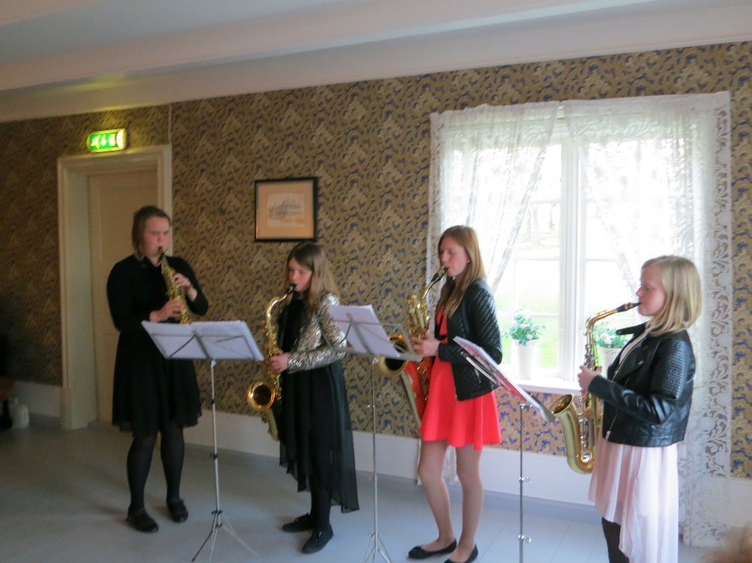
Celine introduserte hvert stykke, og nettopp dette er også noe skolen legger vekt på. De kaller det dannelse, og det går ut på at elevene skal opptre på en skikkelig måte, presentere det de spiller, bukker for publikum og i det hele tatt viser at musikk er mer enn noter!
Vi takker Kulturskolen for en flott kveld!

